

Nerea Rubio Pérez

2023-2024



Nova Manga

Desarrollo de aplicaciones web



ÍNDICE

RESUMEN DEL PROYECTO 2

¿Qué se propone? 3

¿De qué está formado? 3

Justificación y objetivos del proyecto 4

¿Para qué se propone? 4

¿A quién se dirige? 4

¿Qué se pretende alcanzar? 5

Desarrollo del proyecto 6

Análisis del mercado y posible modelo de negocio: 6

Metodologías utilizadas 6

Descripción de los componentes de la aplicación 6

Problemas/dificultades encontradas 6

Resultados obtenidos 6

Conclusiones 7

Líneas futuras de trabajo 8

Bibliografía 9

# RESUMEN DEL PROYECTO

Mi aplicación web está destinada a la promoción y facilitación del acceso a mangas, una forma popular de entretenimiento en la actualidad. La motivación detrás de este proyecto surge de la creciente demanda de información y acceso a estos contenidos, así como de la escasez de plataformas que proporcionen una experiencia integral para los aficionados al manga.

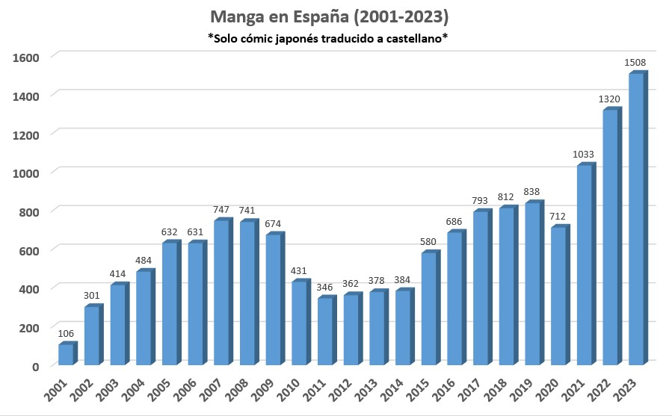

Hemos presenciado un notable cambio en el panorama del manga en España en los últimos años. Después de la baja registrada en 2020, marcada por diversas dificultades como enfermedades, subidas de impuestos, hipotecas y otros desafíos, el mercado ha experimentado un notable repunte. Este incremento se refleja en el aumento de nuevas licencias adquiridas por las editoriales, lo que ha permitido una mayor variedad y disponibilidad de títulos para los amantes del manga en nuestro país. (Mangaland, s.f.)

## My web application is aimed at promoting and facilitating access to manga, a popular form of entertainment today. The motivation behind this project stems from the growing demand for information and access to this content, as well as the scarcity of platforms that provide a comprehensive experience for manga fans.

## ¿Qué se propone?

El proyecto tiene como objetivo principal el desarrollo de una aplicación web integral destinada a los aficionados al manga en España. Esta aplicación estará diseñada para proporcionar una experiencia completa y satisfactoria a los usuarios, ofreciendo una serie de funcionalidades específicas que mejorarán su experiencia de lectura y exploración del mundo del manga.

* **Acceso a un amplio catálogo de mangas:** La aplicación ofrecerá un catálogo extenso de mangas, con información detallada sobre cada obra, como autor, género, sinopsis, etc.
* **Experiencia de usuario intuitiva y atractiva:** La interfaz de usuario estará diseñada para ser intuitiva y atractiva, utilizando colores vibrantes, iconos claros y una navegación sencilla.
* **Sección de novedades:** La aplicación contará con una sección de novedades que destacará los lanzamientos más recientes de la industria del manga.
* **Panel de administración:** Se implementará un panel de administración para permitir a personal autorizado insertado, actualizar y eliminar contenido de la aplicación.

(no darle tanta especificación)

## ¿De qué está formado?

La aplicación se compone de una interfaz intuitiva y atractiva. En el primer plano de la aplicación, se presentan los mangas más populares y en tendencia, con el objetivo de captar el interés del usuario desde el primer momento. A través de botones y enlaces, se invita al usuario a explorar más a fondo cada obra, accediendo a detalles adicionales y a la posibilidad de adquirirla.

El núcleo de la aplicación reside en una base de datos virtualizada, esta sirve como el motor principal para la presentación de contenidos en la aplicación, permitiendo una actualización constante y una gestión eficiente.

La funcionalidad principal de la aplicación se divide en varias secciones. Un catálogo amplio que nos ofrece, como usuarios, la oportunidad de explorar y descubrir nuevos mangas, mientras que la sección de novedades destaca los lanzamientos más recientes de la industria.

Por último, para facilitar la gestión y actualización de la aplicación, se ha implementado un panel administrador accesible solo para personal autorizado. Este panel ofrece herramientas intuitivas para la inserción, actualización y eliminación de contenido, de esta forma, garantizamos que la aplicación esté siempre actualizada y relevante para los usuarios.

# Justificación y objetivos del proyecto

El proyecto se basa en la creciente demanda de acceso a mangas y la necesidad de una plataforma integral que facilite esta experiencia a los lectores. Con el crecimiento del interés por el manga en España, existe una oportunidad para ofrecer una aplicación web que satisfaga las necesidades de los aficionados y promueva la cultura del manga en el país.

## ¿Para qué se propone?

De esta manera podemos proporcionar a los aficionados al manga una plataforma accesible y completa donde puedan explorar, descubrir y acceder a una amplia variedad de títulos. Además, busca simplificar la gestión y actualización de la información para los administradores del sitio, permitiéndoles mantener el contenido relevante y actualizado de manera eficiente.

## ¿A quién se dirige?

La aplicación se dirige a dos grupos principales:

1. Los aficionados al manga en España:
   * 1. Quienes buscan una plataforma centralizada para explorar y acceder a sus obras favoritas.
2. Los administradores de contenido:
   * 1. Que necesitan una herramienta fácil de usar para gestionar y mantener actualizada la plataforma.

## ¿Qué se pretende alcanzar?

El proyecto pretende alcanzar varios objetivos:

* Ofrecer una experiencia de navegación intuitiva y atractiva para los usuarios.
* Generar interés y curiosidad en aquellos que aún no están familiarizados con este tipo de entretenimiento.
* Proporcionar una amplia gama de títulos de manga para satisfacer los diferentes intereses y preferencias de los lectores.
* Facilitar la compra de mangas a través de enlaces directos a las páginas oficiales de las editoriales, y de esa manera dar al usuario más comodidad y fiabilidad.
* Simplificar la gestión y actualización del contenido para los administradores del sitio mediante un panel de control intuitivo y fácil de usar.
* Dar a conocer las novedades actuales y los mangas destacados.

# Desarrollo del proyecto

## Análisis del mercado y posible modelo de negocio:

El mercado del manga en España ha experimentado un crecimiento continuo, respaldado por plataformas consolidadas como “ListadoManga” y “Whakoom”, las cuales ofrecen una amplia gama de servicios y comunidades activas para los aficionados. Si bien estas plataformas han establecido un sólido punto de referencia en el sector, identificamos oportunidades para la innovación y el mejoramiento en nuestra propia aplicación web.

Nos enfocamos en proporcionar una experiencia de usuario intuitiva y atractiva, complementada con una extensa selección de títulos, que va aumentando diariamente, y características específicas diseñadas para satisfacer las necesidades de nuestra audiencia. Entre estas mejoras, consideramos incluir a futuro la venta de accesorios relacionados con el manga, tales como fundas de diferentes tamaños para mangas y marca páginas personalizados. Además de la futura implementación de un foro con el propósito de fomentar la interacción de la comunidad.

En cuanto al modelo de negocio, evaluamos la diversificación de nuestras fuentes de ingresos mediante la venta de productos mencionados anteriormente, así como a través de la implementación de estrategias de publicidad dirigida. Estas medidas tienen como objetivo fortalecer nuestra posición en el mercado y garantizar una experiencia integral y satisfactoria para nuestros usuarios.

## Metodologías utilizadas

## Descripción de los componentes de la aplicación

Mockup – Nova Manga

HOMEPAGE

La HomePage presenta varios exitos en el manga en forma de jumbotron y cards donde se describe un poco el contenido de la historia y botones para saber más sobre el libro, además de forma visual también en forma de enlaces, también presentamos una barra de navegación simple y intuitiva.

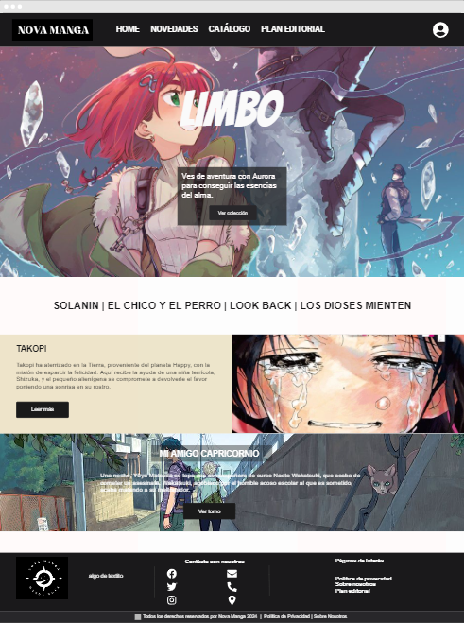

CATÁLOGO

En el catálogo disponemos de todos los libros disponibles, contamos con un paginado y filtrado para facilitarle al usuario la búsqueda. Las cards muestran la portada, el nombre y el precio del libro.

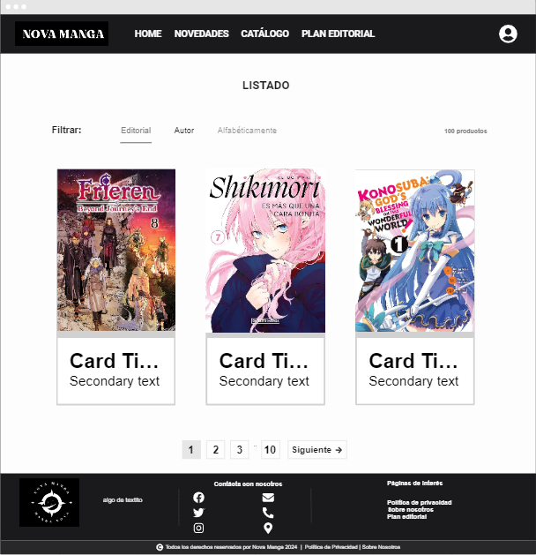

NOVEDADES

En la sección de novedades encontramos dos secciones, en la primera tenemos los 3 mangas más recientes, y en la segunda sección tenemos recomendaciones que nunca pasan de moda.

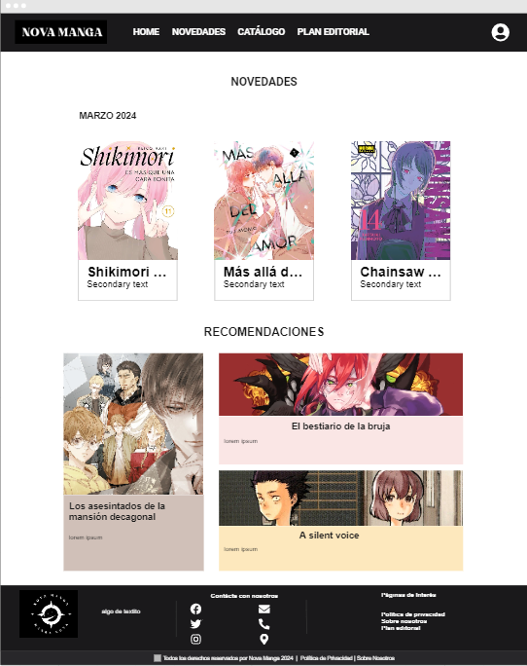

DETALLE

En el apartado detalle vemos las especificaciones del manga seleccionado, con su portada, nombre, precio, autor, sinopsis, etc… También tendríamos un botón para verlo en la propia editorial, además arriba nos acompañaría una ruta visual y muy intuitiva.

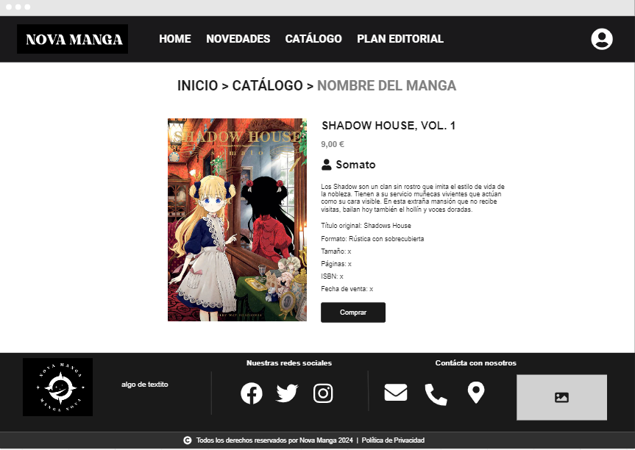

SOBRE NOSOTROS

Un apartado sobre nosotros donde se habla un poco de la pagina, su objetivo, etc…

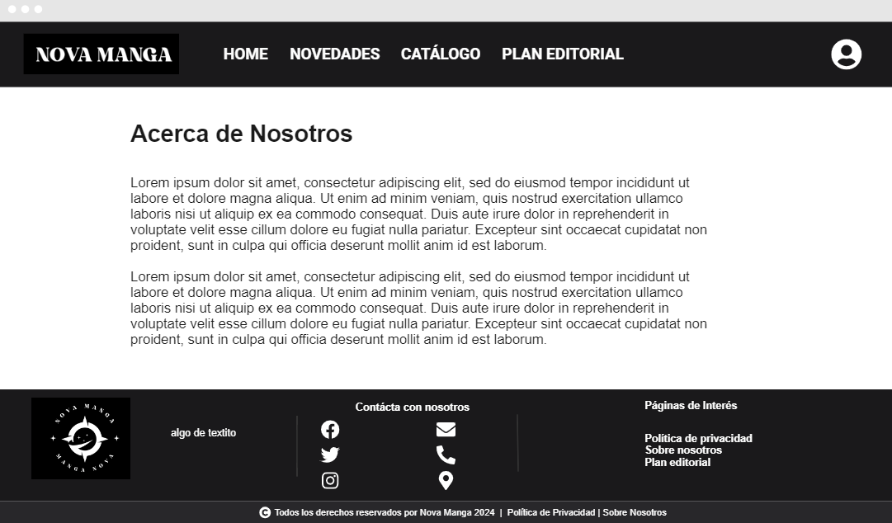

POLITICA DE PRIVACIDAD

El apartado de politica de privacidad donde se explica al usuario, cuando se implemente en un futuro, la compra, inicios de sesion, etc, como gestionamos sus datos.

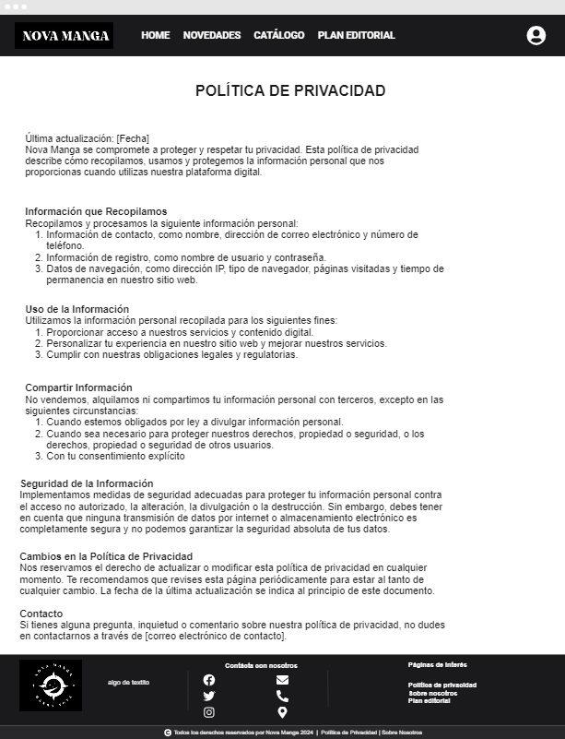

VALIDACION

Este apartado consta de un formulario sencillito donde poniendo el código correcto podríamos acceder al panel administrativo.

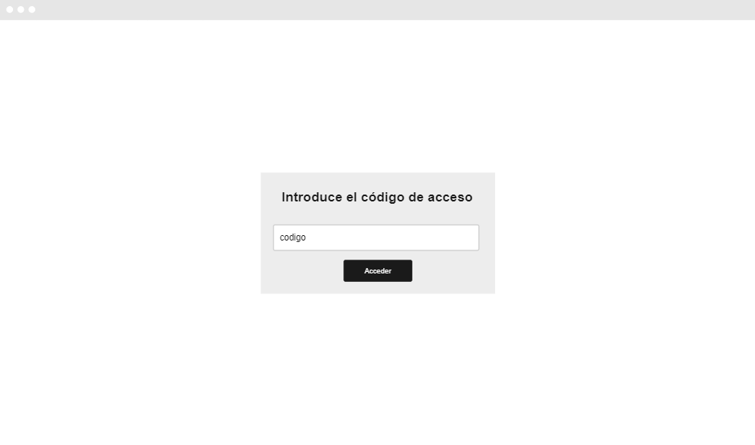

PANEL ADMINISTRATIVO

El apartado del panel administrativo, donde gracias a una interfaz gráfica le facilitamos al administrador la gestión de los libros, autores, editoriales, además cuenta con un botón para volver a la web.

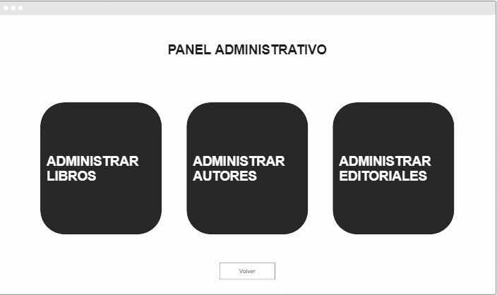

GESTIÓN

En el apartado elegido anteriormente (Libros – Autores – Editoriales), nos muestra una tabla con los datos paginados, tenemos también las acciones para poder editar el libro en este caso, borrarlo, y abajo tenemos el botón de añadir uno nuevo. También tenemos un botón de volver siempre para que el manejo sea sencillo y cómodo, aunque arriba nos vuelve a acompañar la ruta visual.

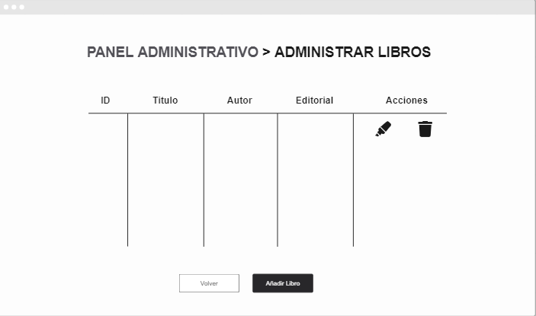

## Problemas/dificultades encontradas

Durante el desarrollo de la aplicación, me encontré con varios desafíos que requirieron soluciones creativas y dedicación adicional. Uno de los principales obstáculos fue la gestión de la base de datos utilizando Doctrine en Symfony. Experimenté dificultades técnicas que dificultaron la creación de tablas y establecimiento de relaciones de manera eficiente. Para superar este problema, recurrí a Docker para crear manualmente las tablas en Symfony, lo que me permitió tener un mayor control sobre el proceso y garantizar la coherencia de la base de datos.

Además, enfrenté dificultades al implementar la autenticación para acceder al panel administrativo de la aplicación. Decidí proteger las rutas del panel, lo que requirió una investigación exhaustiva sobre cómo configurar correctamente la autenticación en Symfony. Esta tarea resultó ser compleja y requirió tiempo y esfuerzo adicionales para comprender y aplicar correctamente los conceptos necesarios.

Además, me encontré con dificultades al intentar acceder y mostrar los datos de la API que había creado en Symfony dentro del framework Angular. Este proceso implicó desafíos técnicos en la configuración de las solicitudes HTTP y en la manipulación de los datos recibidos para su presentación en la interfaz de usuario. Requirió un profundo entendimiento de las prácticas de desarrollo en Angular y la integración con servicios externos. Aunque inicialmente fue un proceso complicado, con perseverancia y dedicación, logré superar estas dificultades y establecer una comunicación efectiva entre la aplicación Angular y la API Symfony, lo que me permitió mostrar los datos de manera adecuada en la interfaz de usuario. Esta experiencia me proporcionó un conocimiento valioso sobre la integración de diferentes tecnologías en el desarrollo de aplicaciones web.

## Resultados obtenidos

# Conclusiones

# Líneas futuras de trabajo

# Bibliografía

*Mangaland*. (s.f.). Obtenido de http://www.mangaland.es/?s=estadisticas